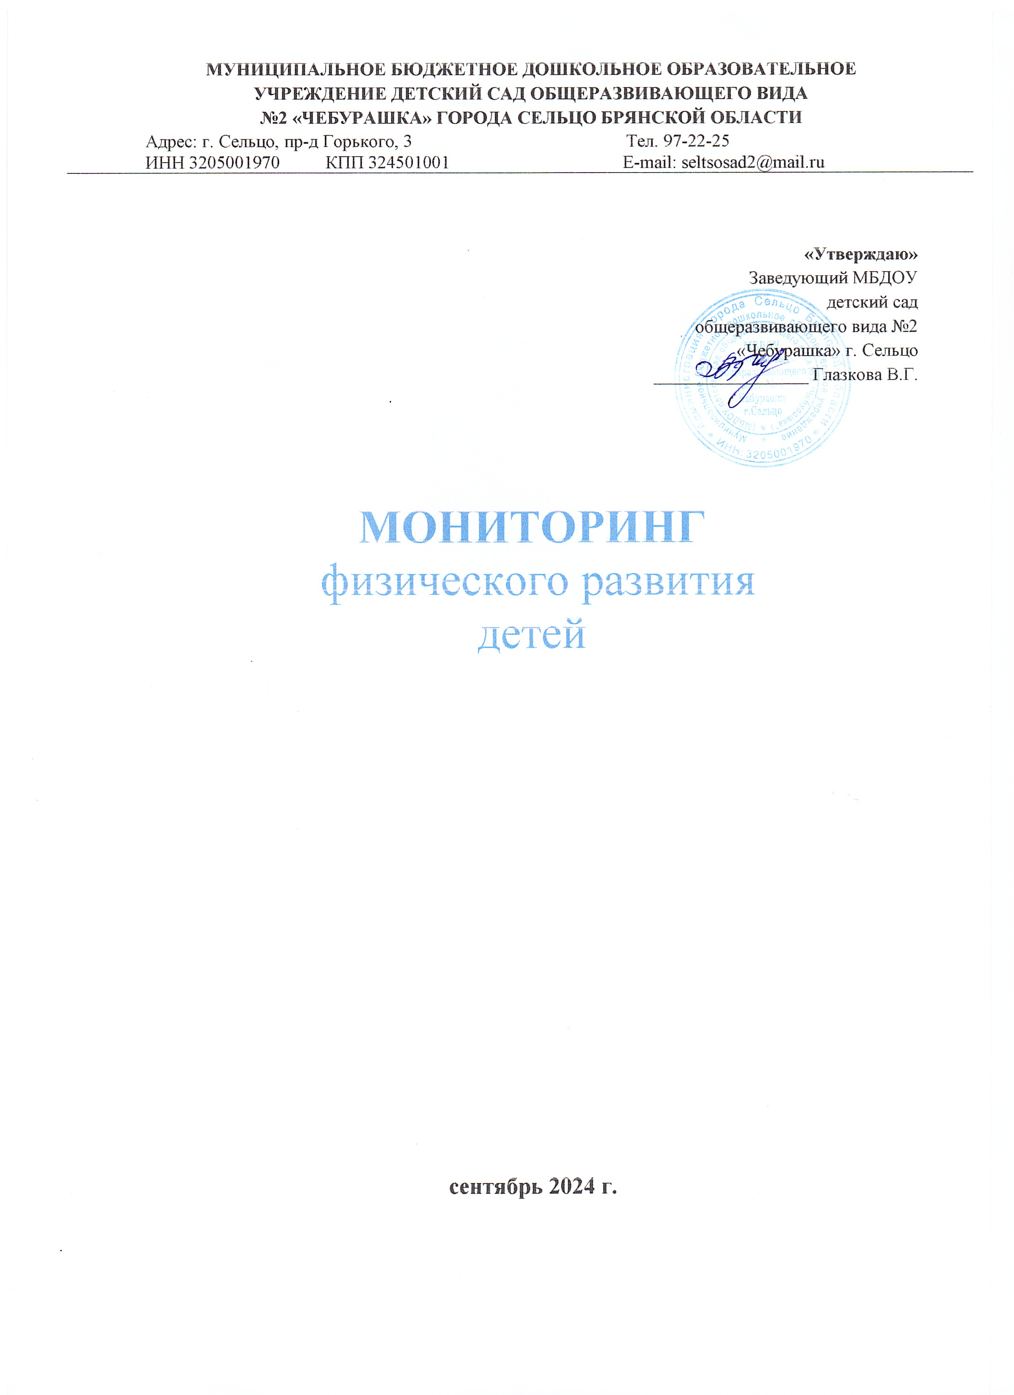

Выводы мониторинга по физическому развитию детей за сентябрь 2024 г.

Дети подготовительной группы показали результат – 4 балла
Уровень физической подготовленности – выше среднего -60 %
66,7% детей – высокий результат
11,1% детей - средний результат
22,2% детей - результат ниже среднего

Дети подготовительной группы показали результат – 4 балла
Уровень физической подготовленности – выше среднего -60 %
45,5% детей – высокий результат
22,7% детей - результат выше среднего
18,2% детей – средний результат
13,6% детей – результат ниже среднего

Средний балл по детскому саду – 4 балла.
Уровень физической подготовленности – выше среднего.

